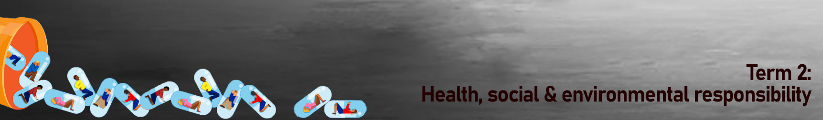
Kwartaal 2:
Gesondheids-, Sosiale en Omgewingsverantwoordelikheid
Les 1 – Werkkaart

Aktiwiteit 1:
Skryf die volgende definisie uit:
DWELMMISBRUIK:

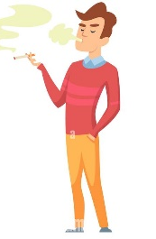
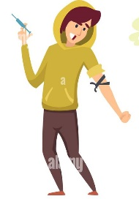
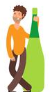

Watter vorm van dwelmmisbruik word nie in hierdie beelde aangedui nie?
______________________________________________________________________________

Aktiwiteit 2: Kyk na die volgende prente, genommer 1-12, en dui aan of jy glo dat hierdie stellings “Waar” of “Onwaar” is. Skryf jou antwoord in die spasies hieronder neer.
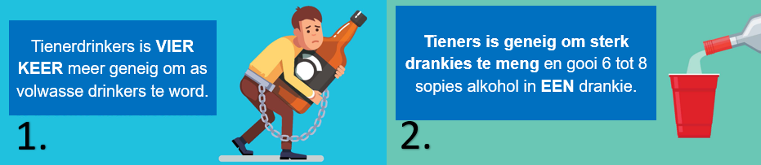
________________________________ ___________________________________
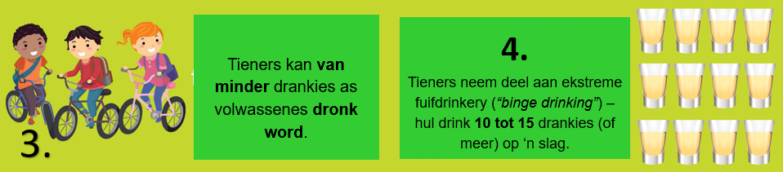
________________________________ ___________________________________
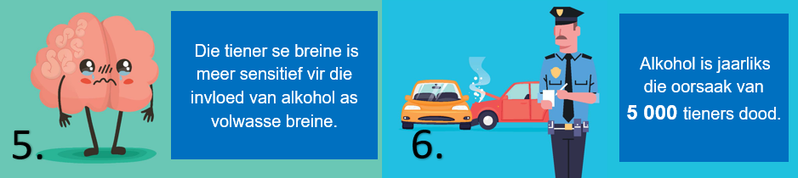
________________________________ ___________________________________
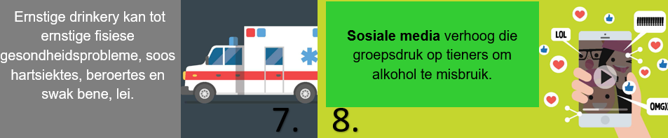
________________________________ ___________________________________
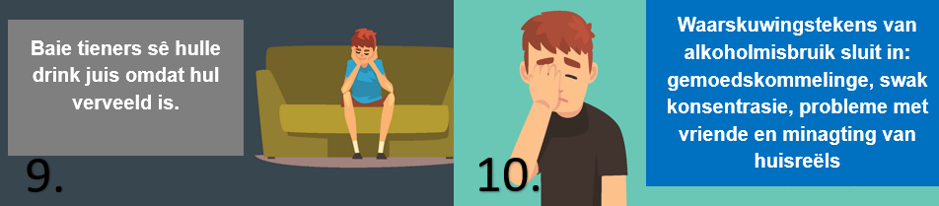
________________________________ ___________________________________
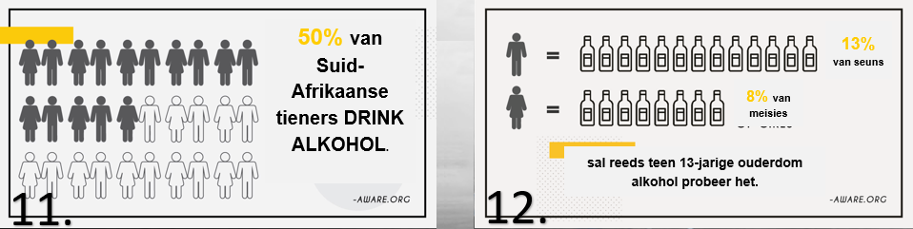
________________________________ ___________________________________
Watter prente vind jy die mees ongeloofwaardig? Waarom sê jy so?
____________________________________________________________________________________
____________________________________________________________________________________
____________________________________________________________________________________

Watter prent het jou iets nuuts oor tieners en alkoholmisbruik geleer? _______________________________________________________________________________

Aktiwiteit 3: Refleksie-aktiwiteit
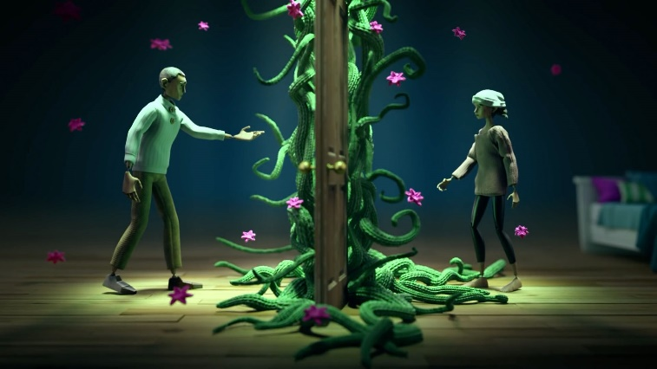

- In jou lewe, na wie sal jy jou waarskynlik wend vir raad of hulp as jy onder druk is om alkohol te drink?
___________________________________________________________________________________
___________________________________________________________________________________
- Watter raad sal jy jou vriende gee wat verskeie "beïnvloeders" of "filmsterre" op sosiale media volg en probeer om soveel as moontlik soos hulle te wees.
___________________________________________________________________________________

- Om te weet wat jy nou weet oor die impak van alkohol op jou ontwikkeling, wat is die kans dat jy "Nee" vir jou vriende sal kan sê as hulle jou 'n drankie aanbied?
___________________________________________________________________________________
___________________________________________________________________________________

